雕庄中心幼儿园·采菱园“幼儿观察记录与分析”记录表

班级：中一班 教师：杨煜茹

**观察日期：**2022年6月22日

**观察时间：**12：15——12：30

**观察地点：**中一班午睡室

**观察对象：**睿睿（5岁零5个月）

**观察目的：**来接幼儿午睡时不能及时入睡的原因，寻找帮助幼儿改善的措施。

**观察记录：**

午睡开始15分钟后，睿睿没有睡着，在床上翻来翻去，小手比作“手枪”，嘴里一直发出“biu biu biu”的声音。于是，我轻轻坐在他的小床边，问他：“睿睿，你看我们班其他小朋友都已经睡着了，你怎么不要睡觉呀？”睿睿收回手，回答：“我要睡觉的。”我接着问：“你在家里睡不睡呢？”“我在家里从来不不睡。”“那晚上睡不睡觉啊？”我接续问道。“晚上奶奶会陪我一起睡觉的，还会帮我盖被子的。我们都是天黑睡觉的。”他回答。“好的，那你现在把手放好。我去中二班问史老师借一个眼罩，带上眼罩后，天就黑了，然后老师在旁边陪着你一起睡好不好呀？”他点了点头。

我从中二班借来眼罩给睿睿戴好，然后坐在他的小床边。戴上眼罩后，睿睿左右翻身了几次，慢慢找到适宜的睡姿，然后睡着了。

**分析与措施：**

根据《3~6岁儿童学习与发展指南》健康领域生活习惯与生活能力目标1具有良好的生活与卫生习惯：4~5岁的幼儿每天按时睡觉和起床，并能坚持午睡。由此分析，睿睿没有每天按时午睡和坚持午睡的生活习惯。在与睿睿的奶奶交流中发现，由于他在家没有午睡的习惯，每天吃完午饭后，奶奶都会带着他去公园散步、挖沙，或者是给睿睿看动画片，所以在幼儿园的午睡时间睿睿很难入睡。而在家晚上睡觉时，睿睿都是由奶奶陪伴，奶奶会用讲故事、唱儿歌等方式进行哄睡，睡觉时，睿睿也喜欢紧紧靠着奶奶，对奶奶有一定的依赖性，所以他在幼儿无法独自入睡。面对这样的情况，我们老师可以加强家园沟通，让家长及时配合老师，帮助孩子养成良好的生活习惯。同时，隔代长辈带娃总是会格外宠溺孩子，也要让家长及时与长辈做好沟通，统一立场配合老师的工作，这样的家园配合的效果才会更好。在幼儿园，老师也可以寻找一些辅助幼儿午睡的工具，营造一些入睡氛围，并对幼儿能够入睡的行为及时给予肯定。

**后续建议：**

1. 将一些客观因素进行调整，如提供眼罩等辅助工具，让睿睿有“天黑”

的感觉，帮助他及时入睡；将睿睿的午睡床位移动至周边更安静的地方，营造安静的入园氛围。

1. 午睡时，老师可以先陪伴在睿睿身边，督促他睡觉，让他逐步养成良好

的午睡习惯。

1. 利用贴花奖励等方式，激励其进步。比如和他约定好，成功入睡后可获

得小红花贴纸一枚。

1. 加强家园合作，与睿睿奶奶及时沟通，让睿睿假期在家时也养成按时

午睡的习惯。

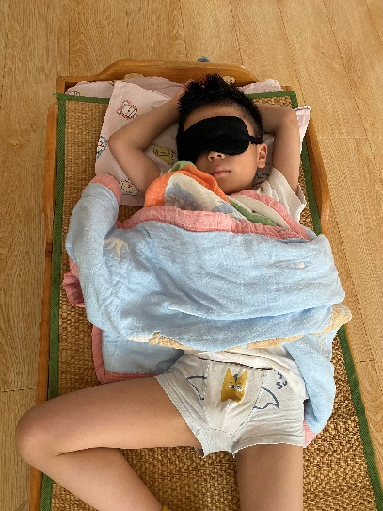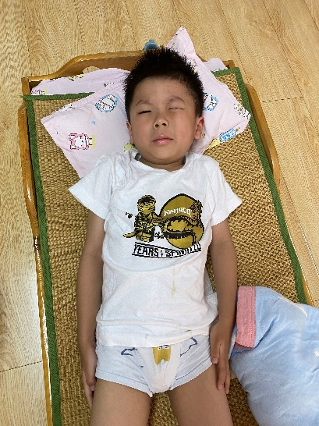**附照片：**